PRODUKTNYHED

BEDRE SKÆREEVNE I ALUMINIUM OG BLØDE METALLER
TYROLIT PREMIUM ALU 1,2 MM

En forudsætning for skæring i ikke-jernholdige metaller er, at skæreskiven har en god skarphed. TYROLIT har derfor udviklet en ny visco-plastisk binding specielt beregnet til aluminium og ikke-jernholdige metaller. De nye specifikationer forhindrer tilstopning og glasering af skiven. Den nye bredde på 1,2 mm giver desuden en meget hurtig skæring samtidig med, at stabiliteten i skiven bevares.

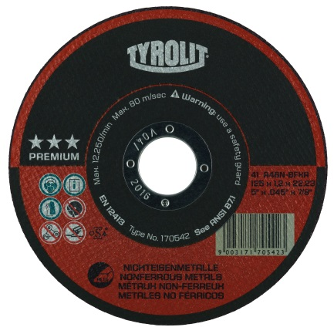
+ Reduceret arbejdstid: Ved arbejde i aluminium og andre bløde metaller, som eksempelvis aluminiumbronze, aluminiumlegeringer, kobber, bronze, messing, plet og titan, reduceres skæretiden.

+ God slibeøkonomi og bæredygtigt arbejde: Lang levetid giver god slibeøkonomi, og samtidig gør det arbejdet mere bæredygtigt, idet forbruget reduceres, og miljøet dermed skånes.

+ Bedre ydeevne: Den nye specifikation kombineret med en ny tykkelse på 1,2 mm giver en meget hurtig skæring, mens stabiliteten i skiven samtidig bevares.

For yderligere information ring til vores kundeservice på telefon +46 (0) 8-544 715 00, eller send en e-mail på
Ordrer-DK@tyrolit.com.

Tyrolit er, som en af verdens største producenter af produkter til slibning, skæring, savning, boring og polering samt leverandør af værktøj og maskiner, synonym med høj kvalitet, innovative løsninger og stor erfaring. Vi investerer kontinuerligt i udviklingen af ny teknik tilpasset behovene hos vores kunder og omverdenen, med fokus på miljøvenlige teknologier. Virksomheden har 27 produktionsfabrikker i 12 lande og er repræsenteret på mere end 65 markeder. I 2013 var vi 4.500 ansatte og havde en omsætning på ca. 550 mio. euro. Virksomheden tilhører Swarovski-koncernen med hovedsæde i Schwaz i Østrig. www.tyrolit.com

